**Compte rendu de la 25ème journée du**

**Groupe d’Etude de la biologie des maladies hémorragiques (BIMHO)**

Cette réunion s’est tenue le 7 juin 2024 et a rassemblé 41 biologistes.

1. **Réactualisation des recommandations sur le dosage FVIII et FIX chez le patient hémophile substitué : Claire Pouplard, Christophe Nougier et le groupe de rédacteurs**

Ce travail est actuellement en cours de rédaction et devrait aboutir à des propositions réactualisées.

1. **Interaction Facteur VIII -plaquettes : Valérie Proulle**

Article de l’étudiante en thèse co-encadrée avec le Dr S Lacroix Desmazes au sein de l’U1138, CRC, Paris : High factor VIII concentrations interfere with glycoprotein VI-mediated platelet activation in vitro. Sekar R, Mimoun A, Bou-Jaoudeh M, Loyau S, Delignat S, Daventure V, Bonilla P, Bhale AS, Venkataraman K, Rayes J, Boulaftali Y, Jandrot-Perrus M, Proulle V, Lacroix-Desmazes S. J Thromb Haemost. 2024

Classiquement, le récepteur du facteur VIII (FVIII) et plus particulièrement du FVIII activé (FVIIIa) à la surface plaquettaire est un phospholipide présent en grande quantité à la surface des plaquettes activées, la phosphatidylsérine (PS) et, éventuellement, l’intégrine αIIbβ3 liée à la fibrine. La fixation du FVIIIa aux plaquettes est une étape clé de la génération de thrombine et de fibrine lors de la formation du thrombus sur le site de la lésion vasculaire. Des travaux fondamentaux avaient suggéré que la liaison du FVIII aux plaquettes au repos existait, et que cette liaison pouvait concerner des récepteurs indépendants de la PS. Cette liaison n’avait pas été étudiée sur le plan fonctionnel.

Le but de ce travail était de caractériser les effets de l’interaction FVIII-plaquettes et la modulation potentielle de la fonction plaquettaire. In vitro, du FVIII a été incubé avec des plaquettes lavées. Les effets sur l’activation plaquettaire (spontanément ou déclenchée par le collagène et la thrombine) ont été étudiés par cytométrie en flux et agrégation optique. L’exploration de l’implication des voies avals a été faite en étudiant les profils de phosphorylation (Western blot). L’interaction FVIII-glycoprotéine VI (GPVI) a été étudiée par ELISA, microscopie confocale et test de ligature de proximité.

Il a été montré que le FVIII se liait bien à la surface des plaquettes au repos et activées, et ce de manière dose-dépendante et spécifique. Néanmoins, le FVIII à des concentrations supraphysiologiques n’induit pas d’activation plaquettaire, mais inhibe spécifiquement l’agrégation plaquettaire induite par le collagène. Cette inhibition s’accompagne d’une diminution significative de la phosphorylation dépendante de la voie de la glycoprotéine VI (GPVI). Il a été montré en parallèle que le FVIII, libéré de sa protéine chaperonne von Willebrand factor (VWF), interagit à proximité immédiate de GPVI à la surface des plaquettes.

**En conclusion**, ces travaux prouvent pour la première fois que le FVIII, libéré du VWF, se lie à la GPVI ou à proximité de celle-ci, et que cette liaison module l’activation plaquettaire *in vitro*. Ce résultat suggère qu’il pourrait être responsable d’une boucle de rétroaction négative pour contrôler l’activation plaquettaire au sein du thrombus en formation. Il reste à déterminer si les concentrations de FVIIIa localement obtenues lors de l’accumulation de plaquettes et de la formation de thrombus sur le site de la lésion vasculaire *in vivo* sont compatibles avec une telle fonction.

1. **Bibliographie :**
2. **Assessment of the phenotypic severity of hemophilia A: using rotational thromboelastometry (ROTEM) and APTT-clot waveform analysis. Gupta et al. *Blood Research (2024 59:19*)** : **Virginie Planche**

L’Hémophilie A (HA) est classiquement diagnostiquée en sévère, modérée et mineure selon le dosage de FVIII:C. Cependant, la clinique n’est pas toujours corrélée au dosage, notamment pour les hémophiles sévères et modérés. Les tests globaux sont alors étudiés pour évaluer les patients HA : le TGT, l’APTT-clot waveform analysis (APTT-CWA), le ROTEM ou le TEG.

L’APTT-CWA, fourni par tous les automates d’hémostase à détection optique, permet de visualiser, lors de la formation du caillot pour un TCA, une 1ère dérivée traduisant la vélocité du caillot (pic1) et une 2ème dérivée traduisant l’accélération du caillot (pic2). Le ROTEM a l’avantage d’être réalisé sur sang total, la voie INTEM peut être d’intérêt dans le suivi des patients HA.

Cette étude étudie l’APTT-CWA (sur ACLTOP750) et le ROTEM chez 66 patients HA entre août 2018 et janvier 2020 à New Delhi : 13 mineurs, 18 modérés et 35 sévères. Les patients ont été classés en 4 groupes selon leur sévérité clinique :

* Groupe I : FVIII > 1%, non sévère cliniquement (n=25)
* Groupe II : FVIII > 1% (n=6), sévère cliniquement
* Groupe III : FVIII < 1% (n=14), avec inhibiteur
* Groupe IV : FVIII < 1%, sans inhibiteur (n=21).

Si on regarde l’APTT-CWA, les HA sévères ont un pic 1 et 2 significativement plus petit chez les hémophiles non sévères (*p<0.0001*). Le groupe I montre une différence significative avec tous les autres groupes et donc avec le groupe II permettant de distinguer les patients HA avec FVIII>1% mais sévères cliniquement. Le groupe II a ainsi des valeurs très proches de patients HA < 1% sans inhibiteurs. Aucune différence n’est observée selon la présence ou non d’Ac anti-FVIII.

Si on regarde le ROTEM-INTEM, tous les paramètres sont significativement différents entre patients HA sévères et HA non sévères. Le CT, le CFT et l’angle a sont les paramètres les plus discriminants. Pour les patients HA > 1%, seul le CT permet de distinguer ceux avec une clinique plus sévère. Ces derniers ont un tracé très comparable aux patients HA < 1% sans inhibiteur. Pour les patients HA sévères avec inhibiteur, tous les paramètres sont statistiquement différents : CT et CFT plus allongés, angle a et amplitude et MCF plus petits.

Ces 2 tests globaux ont leur intérêt pour le diagnostic et le suivi de patients HA. Le ROTEM permet de distinguer les patients HA sévères avec et sans inhibiteur. Il peut être utilisé comme déjà décrit dans la littérature pour le suivi des patients sous Emicizumab et peut être intéressant dans des laboratoires à plus faibles ressources où le FVIII par technique chromogénique ou la recherche d’anti-FVIII n’est pas disponible facilement.

1. **Jardim LL, Schieber TA, Santana MP et al. Prediction of inhibitor development in previously untreated and minimally treated children with severe and moderately severe hemophilia A using a machine-learning network. J Thromb Haemost. 2024;22(9):2426-37. Sandrine Lemoine**

Il est difficile de prédire la survenue d’un inhibiteur chez un hémophile A (HA). L’objectif de cette étude était de construire un modèle prédictif (Network Node Dispersion) de développement d'inhibiteur à l'aide de variables cliniques et de biomarqueurs basés sur un réseau de similarité individuelle, à partir d’une cohorte d’enfants HA sévères ou modérés.

**Méthodologie :** Les enfants inclus dans cette cohorte prospective brésilienne (HEMFIL) présentaient une hémophilie A (HA) avec un FVIII <2% et n’avaient jamais été exposés au FVIII ou alors faiblement (<5 JCPA). A l’inclusion (T0), les données cliniques étaient recueillies et les analyses biologiques effectuées (immunophénotypage, dosages de cytokines, microparticules…) avant exposition aux concentrés de FVIII. L’algorithme utilisé comportait 37 variables, permettant l’identification de modèle de réseaux distincts à l’inclusion (T0) les enfants HA développant un inhibiteur (INH+) et ceux qui n’en développaient pas (INH-).

Les enfants étaient suivis jusqu’à 75JCPA ou jusqu’à la survenue d’inhibiteur. La recherche d’inhibiteur anti-FVIII était effectuée au diagnostic puis tous 5-10 JCPA jusqu’au 75ème. La méthodologie reposait sur un modèle d’apprentissage non supervisé (« *machine learning*») qui permettait d’identifier/structurer des clusters en fonction de différentes variables, dans le but de prédire la survenue d’inhibiteur à partir de plusieurs variables.

Par ailleurs, dans une seconde analyse, les enfants étaient classés en deux groupes en fonction des mutations sur le gène codant le FVIII : “High-risk” and “Low-risk” de survenue d’inhibiteur.

**Résultats**: Dans cette étude prospective, 95 enfants (âge médian : 10 mois (6 - 15) hémophiles A sévères et dit modérément sévères (FVIII<2%) ont été inclus, 31 (33%) ont développé un inhibiteur. L'algorithme a permis d’identifier des modèles de réseaux distincts à T0 pour les INH+ et les INH-. La précision du modèle était de 74,2 % pour les INH+ et de 98,4 % pour les INH-. En concentrant l'analyse sur les hémophiles A présentant des mutations du FVIII à haut risque de développer un inhibiteur, la précision de l'identification des INH+ est passée à 82,1 %.

**En conclusion**, l’algorithme d'apprentissage proposé dans cette étude montre une précision globale de 90,5 % pour la prédiction de survenue d'inhibiteurs, la précision est majorée en restreignant l'analyse aux HA avec mutation du FVIII à haut risque.

Cependant, cette étude comporte quelques limites : 20% des enfants avaient reçus des concentrés de FVIII avant l’inclusion, l’immunophénotypage n’avait pas été réalisé chez tous les enfants inclus, et la taille de la cohorte bien que significative peut être un point limite dans ce type de modèle.

Même si ces résultats devront être validés sur d’autres cohortes d’hémophiles A, il pourrait s’agir d’un outil prometteur pour comprendre les interactions moléculaires notamment et identifier des stratégies thérapeutiques optimales/personnalisées.

1. **Mise au point pour la recherche d’ADA chez le patient sous Emicizumab : Claire Auditeau** **et Dominique Lasne**

Les anticorps anti-emicizumab (« anti-drug antibodies » ou ADA) représentent un évènement indésirable rare chez les patients hémophiles A traités, qui n’a concerné que 0,1% des patients dans les études cliniques de phase 3 (1). A ce jour, 5 cas d’ADA avec perte d’efficacité du traitement ont été rapportés dans la littérature(2–6). Il s’agit le plus fréquemment d’enfants ayant un inhibiteur anti-VIII, qui se présentent moins d’un an après l’initiation du traitement avec un saignement spontané ainsi qu’un allongement du TCA associé à une concentration d’emicizumab effondrée. Lorsqu’un patient traité se présente avec un allongement du TCA et une concentration d’emicizumab basse (<10 µg/mL), avec ou sans saignement, il n’est pas toujours facile de trancher entre un problème d’observance ou une suspicion d’ADA.

Nous avons adapté localement à Necker une technique déjà publiée (2), permettant de mettre en évidence les ADA anti-emicizumab par méthode ELISA. Cet ELISA sandwich repose sur la capacité des ADA à se lier deux fois à l’emicizumab : le plasma dilué du patient est mis en contact avec de l’emicizumab qui recouvre les puits de la plaque ELISA et de l’emicizumab biotinylé. Le complexe emicizumab-ADA-emicizumab biotinylé est révélé par l’ajout de streptavidine couplée à une peroxydase. Nous avons pu vérifier la positivité de ce test pour deux patients ayant arrêté l’emicizumab pour perte d’efficacité, ainsi que la négativité du test pour des patients ayant un problème d’observance ou de mauvaise administration du médicament. Par ailleurs, les concentrations d’emicizumab et d’emicizumab biotinylé utilisées dans le test sont adaptées pour limiter l’interférence de la présence éventuelle d’emicizumab dans l’échantillon du patient, et éviter un risque de fausse négativité.

Nous proposons d’utiliser ce test en parallèle d’un test thérapeutique si un patient se présente avec un saignement associé à un allongement du TCA avec une concentration d’emicizumab très basse (<10 µg/mL). Dans le cas où le patient ne présente pas de saignement mais a un allongement du TCA avec une concentration d’emicizumab très basse (<10 µg/mL), le test thérapeutique est à privilégier en première intention. Celui-ci peut être réalisé en injectant l’emicizumab à l’hôpital à 3 mg/kg, puis en contrôlant le TCA qui devrait se normaliser à J7 en cas de problème d’observance.

**Bibliographie** :

1. Schmitt C, Emrich T, Chebon S, Fernandez E, Petry C, Yoneyama K, et al. Low immunogenicity of emicizumab in persons with haemophilia A. Haemoph Off J World Fed Hemoph. nov 2021;27(6):984‑92.

2. Valsecchi C, Gobbi M, Beeg M, Adams T, Castaman G, Schiavone L, et al. Characterization of the neutralizing anti-emicizumab antibody in a patient with hemophilia A and inhibitor. J Thromb Haemost JTH. mars 2021;19(3):711‑8.

3. Harroche A, Sefiane T, Desvages M, Borgel D, Lasne D, Casari C, et al. Non-inhibitory antibodies inducing increased emicizumab clearance in a severe haemophilia A inhibitor patient. Haematologica. 1 août 2021;106(8):2287‑90.

4. Harkins Druzgal C, Kizilocak H, Brown J, Sennett M, Young G. Neutralizing antidrug antibody to emicizumab in a patient with severe hemophilia A with inhibitors: New case with detailed laboratory evaluation. J Thromb Haemost JTH. sept 2020;18(9):2205‑8.

5. Kizilocak H, Guerrera MF, Young G. Neutralizing antidrug antibody to emicizumab in patients with severe hemophilia A: Case report of a first noninhibitor patient and review of the literature. Res Pract Thromb Haemost. août 2023;7(6):102194.

6. Kaneda M, Kawasaki R, Matsumoto N, Abe H, Tashiro Y, Inokuchi Y, et al. Detailed analysis of anti-emicizumab antibody decreasing drug efficacy, using plasma samples from a patient with hemophilia A. J Thromb Haemost JTH. déc 2021;19(12):2938‑46.

1. **Fièvre hémorragique et hémostase : Christophe Nougier**

Les menaces concernant les fièvres hémorragiques (FH) sont de plus en plus actuelles avec des alertes régulières concernant des cas d’infections (le plus souvent cas importé) : en 2014: un cas d’infection par le virus Ebola sur sol européen (contamination hospitalière où sont morts de ce virus en août et en septembre deux missionnaires rapatriés d'Afrique de l’Ouest), en 2023 des cas de fièvre Crimée Congo, transmise par les tiques dans le sud de l’Europe avec une alerte des autorités sanitaires car l’émergence est d'autant plus probable que la zone géographique d'implantation de ces tiques devrait s'étendre en raison du changement climatique en cours« : 10 cas recensé en Europe dont 3 mortels entre 2013 et 2021. Les agents pathogènes responsables des fièvres hémorragiques virales sont des *arenaviridae*, virus à ARN simple brin dont le virus de Lassa, le virus Machupo, virus Guanarito responsables de fièvres hémorragiques endémiques dans plusieurs pays ( virus Lassa en Afrique de l’Ouest **–**Bénin, Ghana, Guinée, Libéria, Mali, Sierra Leone, Nigéria – où sont infectés de 100 à 300 000 personnes, la fièvre de Lassa fait entre 5 000 à 6 000 victimes par an ; virus Machupo et Guanarito en Amérique Latine). Bien que le dysfonctionnement hémostatique semble être un déterminant majeur de la gravité de la maladie, les mécanismes pathogènes qui y conduisent ne sont pas encore clairs. Des études cliniques ont montré que les arénavirus, tels que les virus Lassa, Machupo et Guanarito, provoquent des FH dont les symptômes et les altérations biologiques varient. Dans cette étude, nous avons cherché à caractériser le dysfonctionnement hémostatique induit par l'HF arénavirale afin de déterminer son implication dans la sévérité de la maladie et d'élucider l'origine de ce syndrome. Nous avons constaté que l'infection létale par les virus Machupo, Guanarito et Lassa est associée à des hémorragies cutanéomuqueuses, cérébrales, digestives et pulmonaires. Les animaux atteints ont développé une altération sévère du système de coagulation, concomitante d'une hépatite aiguë, d'un déficit mineur de la synthèse des facteurs hépatiques, de la présence d'un inhibiteur plasmatique de la coagulation et d'un dysfonctionnement du système fibrinolytique. Malgré des signes de perméabilité vasculaire accrue, l'infection des cellules endothéliales n'a pas été un facteur déterminant du syndrome hémorragique. Des altérations de l'hémostase primaire ont également été observées au cours de l'infection létale, avec une thrombocytopénie modérée à sévère et un dysfonctionnement plaquettaire. Enfin, nous montrons que l'infection létale s'accompagne d'une réduction du potentiel hématopoïétique de la moelle osseuse. Cette étude fournit une caractérisation sans précédent des défauts de l'hémostase induits par plusieurs arénavirus hautement pathogènes.

**En savoir plus** : *Lafoux B, Baillet N, Picard C, Fourcaud G, Borges-Cardoso V, Reynard S, Journeaux A, Germain C, Perthame E, Mateo M, Hortion J, Carnec X, Pietrosemoli N, Moroso M, Lacroix O, Jourjon O, Barron S, Vallve A, Duthey A, Jacquot F, Barrot L, Dirheimer M, Raoul H, Nougier C, Baize S. Hemostasis defects underlying the hemorrhagic syndrome caused by mammarenaviruses in a cynomolgus macaque model. Blood. 2023 Dec 14;142(24):2092-2104.*

1. **Retour sur la recherche d’un anti facteur : Pierre Toulon**

**Analyse des réponses au questionnaire “Inhibiteur” BIMHO envoyé en décembre 2023**

Les récentes recommandations de l’ICH concernant la mesure des inhibiteurs anti-facteur VIII et anti-facteur IX, publiées en 2023 (Int J Lab Hematol 2023; 45: 413-424) nous ont conduit à faire un état des lieux des pratiques en France. Pour ce faire un questionnaire a été envoyé en décembre 2023 à 46 centres (métropole, Corse, Outre-Mer) appartenant ou non au BIMHO. Le taux de réponses de 100% nous ont permis d’avoir une vision exhaustive des pratiques en France.

Les réponses aux 25 questions ont montré une certaine hétérogénéité des pratiques même si des grandes tendances se dessinent sur certains points techniques.

Le prélèvement se fait sur tube citraté 3.2% sauf dans 2 centres (CTAD).

**Le prétraitement du plasma** est systématique dans 60% des centres et uniquement si le taux de FVIII/FIX est >5 UI/d, généralement à une température de 58°C dans la majorité des centres (2/3 pour les anti-VIII et 3/4 pour les anti-IX) ou 56°C. La durée est de 30 minutes pour les anti-VIII dans 86% des centres et plus variable pour les anti-IX entre 30 minutes (40% des centres) et 90 minutes (45% des centres). Les conditions de la centrifugation ultérieure à température ambiante (100% des centres) sont plus hétérogènes avec une vitesse comprise entre 2200 et 2500 x g dans plus de 90% des centres, mais une durée entre 10 secondes et 15 minutes.

**Concernant le mélange**, l’incubation du plasma à tester se fait avec un plasma congelé dans 1/3 des centres ou un plasma lyophilisé dans près des 2/3 des centres dont le titre est adapté à 100 UI/dL dans 1/3 des centres. Le tamponnage n’est pas systématique, car les plasmas lyophilisés sont préalablement tamponnés.

Aucun centre utilise un pool de plasma juste sorti du réfrigérateur avant son utilisation pour le titrage des anti-IX. La solution de contrôle est du tampon dans les 3/4 des centres et un plasma déplété dans 1/4 des centres.

**L’incubation du mélange** est de 120 minutes à 37°C pour la recherche des anti-VIII dans tous les centres, et plus hétérogène (entre 10 minutes et 120 minutes) pour les anti-IX. Il est à noter que pour une recherche/titrage initiale d’un inhibiteur de titre inconnu, une seule dilution (1 vol. plasma à tester + 1 vol. pool) est testée dans 1/4 des centres alors que plusieurs dilutions (entre 2 et >9) sont utilisées dans les 3/4 des centres.

**Le calcul du titre** se fait à partir d’une dilution de l’échantillon ayant une activité résiduelle voisine de 50% du taux de base (comprise entre 40 et 60% dans 44% des centres).

**Le rendu des résultats** pour les taux faibles (reflétant le seuil de positivité et la limite inférieure de quantification) est <0.60 UB/mL dans les 3/4 des centres et < à une autre valeur limite entre <0.30 et <0.70 UB/mL dans 1/4 des centres.

**En ce qui concerne les contrôles de qualité** utilisés, 84% utilisent un CIQ (plasma congelé de titre connu dans les 3/4 des centres) et 91% sont inscrit à un programme d’EEQ (ECAT dans la quasi-totalité des centres).

Les résultats obtenus montrent un Z-score inférieur à 1 (en valeur absolue) dans 84% des 98 exercices d’anti-VIII et 86% des 74 exercices d’anti-IX rapportés par les centres. Seuls un exercice d’anti-VIII et un exercice d’anti-IX ont montré un Z-score supérieur à 2 (valeur absolue).

**En conclusion**, il n’y a pas de suivi systématique des recommandations du BIMHO 2014, ou de l’ICSH 2023. En revanche, les résultats obtenus lors des derniers exercices d’EEQ ECAT sont très satisfaisants avec des Z-score entre -1.0 et +1.0 pour près de 85% des exercices, et seulement 1% de Z-scores au-delà de 2,0 (valeur absolue). Il ne sembla pas y avoir d’impact des modalités techniques sur ces performances (à affiner).

1. **Etude multicentrique FVIII porcin recombinant : Véronique Le Cam-Duchez**

Les résultats de cette étude multicentrique française réalisée sous l’égide du BIMHO ont été publiés :

***Le Cam Duchez V et al. Cross-reactivity of human anti-FVIII antibodies to porcine rFVIII: French field study to validate the modified Nijmegen method. Int J Lab Hematol. 2024; 1–5***

1. **Etude CALSPE9 : Intérêt d’une calibration spécifique pour la surveillance biologique des patients hémophiles B traités par Facteur IX (FIX) à demi-vie prolongée.** C. Nougier, F. Grand, F. Blanc-Jouvan

Cette étude multicentrique française réalisée sous l’égide du BIMHO a été présentée en communication orale au CFH Lille 2024.

La surveillance biologique des patients hémophiles B traités par FIX à demi-vie prolongée (IXEHL) repose sur la mesure d’activité du FIX (FIX:C). La littérature décrit de nombreuses discordances en fonction des réactifs utilisés pour le FIX :C chronométrique, conduisant parfois pour le suivi biologique à proscrire certains kits pourtant utilisés en routine. Les laboratoires doivent donc disposer de plusieurs méthodologies. CALSPE9 est une étude multicentrique dont l’objectif est d’évaluer l’intérêt d’une calibration spécifique avec différents réactifs pour le dosage chronométrique du FIX :C au cours de la surveillance des patients traités par IXEHL.

**Matériels et méthodes :**

Des calibrants en IXEHL et échantillons ont été préparés au laboratoire central (Lyon) à l’aide d’une solution de rIX-RP (Idelvion® 250 UI), de rIX-Fc (Alprolix® 500 UI) ou de rIX (Benefix®250 UI), diluée en plasmas déficients en FIX (Cryopep). Les échantillons contenaient 3 niveaux de rIX-FP (E1 à E3), de rIX-Fc (E4 à E6), ou de rIX (E7 à E9). La cible de chaque échantillon a été déterminée à l’aide des réactifs utilisés pour titrer le médicament (Pathromtin LS, Actin FS, aPTTa respectivement). Ces calibrants et échantillons ont été envoyés à 20 laboratoires participants (Annecy, Lille, Dijon, Besançon, Limoge, Paris Bicêtre et Necker, St-Etienne, Versailles, Lyon, Montpellier, Rouen, Toulouse, Strasbourg, Caen, Bordeaux, Nancy, Poitiers, Tours, Marseille).  Le FIX:C a été mesuré par technique chronométrique par chaque centre en triplicata sur 3 séries indépendantes. Le dosage employait une calibration spécifique r-IX-FP (échantillons E1 à E3), une calibration spécifique rIX-Fc (E4 à E6), ou la calibration habituelle (E1 à E9). Les résultats obtenus étaient exprimés en % par rapport à la cible(%C). Un % supérieur à ± 20% est jugé non conforme.

**Résultats :**

En utilisant la calibration habituelle, les FIX:C étaient significativement différents en fonction des réactifs utilisés (figure 1). Les réactifs CK Prest et Actin FS sous-estimaient de plus de 40% le FIX:C sous rIX-RP. Pour les échantillons contenant du rIX-Fc, le CK Prest, l’APTT HS et le Pathromtin SL sous-estimaient le FIX:C de 39 à 22% (tableau 1). Lorsque la calibration spécifique était utilisée, pour les 3 niveaux de IXEHL, tous les réactifs étaient jugés conformes [% C= 91 à 120%] (tableau 1). Les résultats obtenus n’étaient pas significativement différents entre les laboratoires avec une variabilité inter laboratoire inférieure à celle retrouvée pour le dosage de rIX. Les calibrations spécifiques étaient stables sur les 3 séries indépendantes (CV < 10%) pour tous les laboratoires participants.

**Figure 1 : Résultats FIX:C selon les réactifs et calibrations**

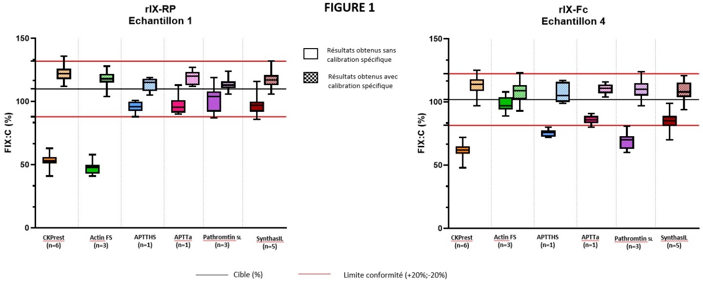

**Conclusion :**

L’étude CALSPE9 démontre l’intérêt de disposer de calibrant spécifique (rIX-RP et rIX-Fc) pour une meilleure justesse et précision des dosages de FIX:C utilisés pour la surveillance biologique des patients traités par IXEHL. Dans cette configuration tous les réactifs peuvent être utilisés évitant la multiplication de références et techniques au sein du laboratoire.

1. **Les projets en cours** : **Le Facteur VIII CSA dans ses valeurs basses : Claire Flaujac, Emmanuelle Jeanpierre, Dominique Lasne et Eve Anne Guéry**

Ce travail collaboratif est présenté en communication orale au SFTH 2024 et est en cours de rédaction pour publication.

L’objectif de cette étude multicentrique française réalisée sous l’égide du BIMHO était de déterminer la limite basse de quantification (LLOQ) du facteur VIII par méthode chromogènique.

**Matériel et méthodes :**

La détermination de la LLOQ de 4 réactifs différents Biophen® FVIII:C (Hyphen Biomed), FVIII chromogenic assay®(Siemens), Coamatic® FVIII (Chromogenix) et TriniCHROM® FVIII :C (Tcoag)a été réalisée dans 12 centres à l’aide d’un même lot de pool de plasmas normaux (CRYOcheck®) sur automates à détection optique (Werfen/Sysmex) ou mécanique (Stago). Après détermination du taux de FVIII:C dans le CRYOCheck®, 10 dilutions ont été réalisées dans un plasma déficient en FVIII pour couvrir un domaine de mesure de 0 à 30 UI/dL (tableau 1). Chaque échantillon était mesuré 5 fois pour les taux théoriques <5 UI/dL et au moins 3 fois pour les taux >5 UI/dL, permettant le calcul d’un coefficient de variation (CV) et le calcul de l’écart à la valeur cible ((moyenne-valeur cible)/(moyenne+valeur cible)/2)*100). La LLOQ a été définie, selon les critères proposés par le SH GTA 04 V02, comme la plus petite concentration avec un écart à la valeur cible acceptable ≤ 10% et un CV≤ 10%. Pour une valeur cible <1UI/dL, nous avons retenu la capacité du test à distinguer un taux de FVIII :C < ou >1UI/dL, sans exigence sur le CV.

**Résultats :**

Les taux de FVIII :C du CRYOcheck® sont compris entre 78 et 108 UI/dL (moyenne 102 ± 10,1 UI/dL). Les LLOQ déterminées pour les 4 coffrets sont présentées dans le tableau 2. Le réactif Biophen® FVIII:C permet d’obtenir une LLOQ <1UI/dL dans 4/6 centres. Avec le réactif FVIII chromogenic assay® et TriniCHROM® FVIII :C, les LLOQ sont systématiquement >1UI/dL. Les LLOQ obtenues avec le réactif Coamatic® FVIII sont, en revanche, très élevées (moyenne 15,2 ± 8,4 UI/dL). Face à ce résultat surprenant et compte tenu des bons retours des résultats de l’ECAT dans ces centres pour des échantillons avec FVIII :C ≈ 1UI/dL, 3 centres ont adapté le protocole, en diluant le CRYOcheck® dans le tampon de dilution du coffret plutôt que dans du déficient en FVIII, permettant alors d’obtenir des LLOQ <1UI/dL.

**En conclusion,** avec le protocole de dilution du Cryocheck® dans du déficient FVIII, seul le réactif Biophen®FVIII (réactif origine humaine) permettrait de distinguer une HA sévère d’une HA modérée. Des travaux complémentaires sont nécessaires pour comprendre les différences de LLOQ obtenues en particulier avec le réactif Coamatic® FVIII selon le diluant utilisé et pour préciser le protocole le mieux adapté pour déterminer la LLOQ des réactifs chromogéniques.

**Tableau 1**. Dilutions du CRYOcheck® : ex d’un centre ayant mesuré un taux de FVIII à 108 UI/dL.

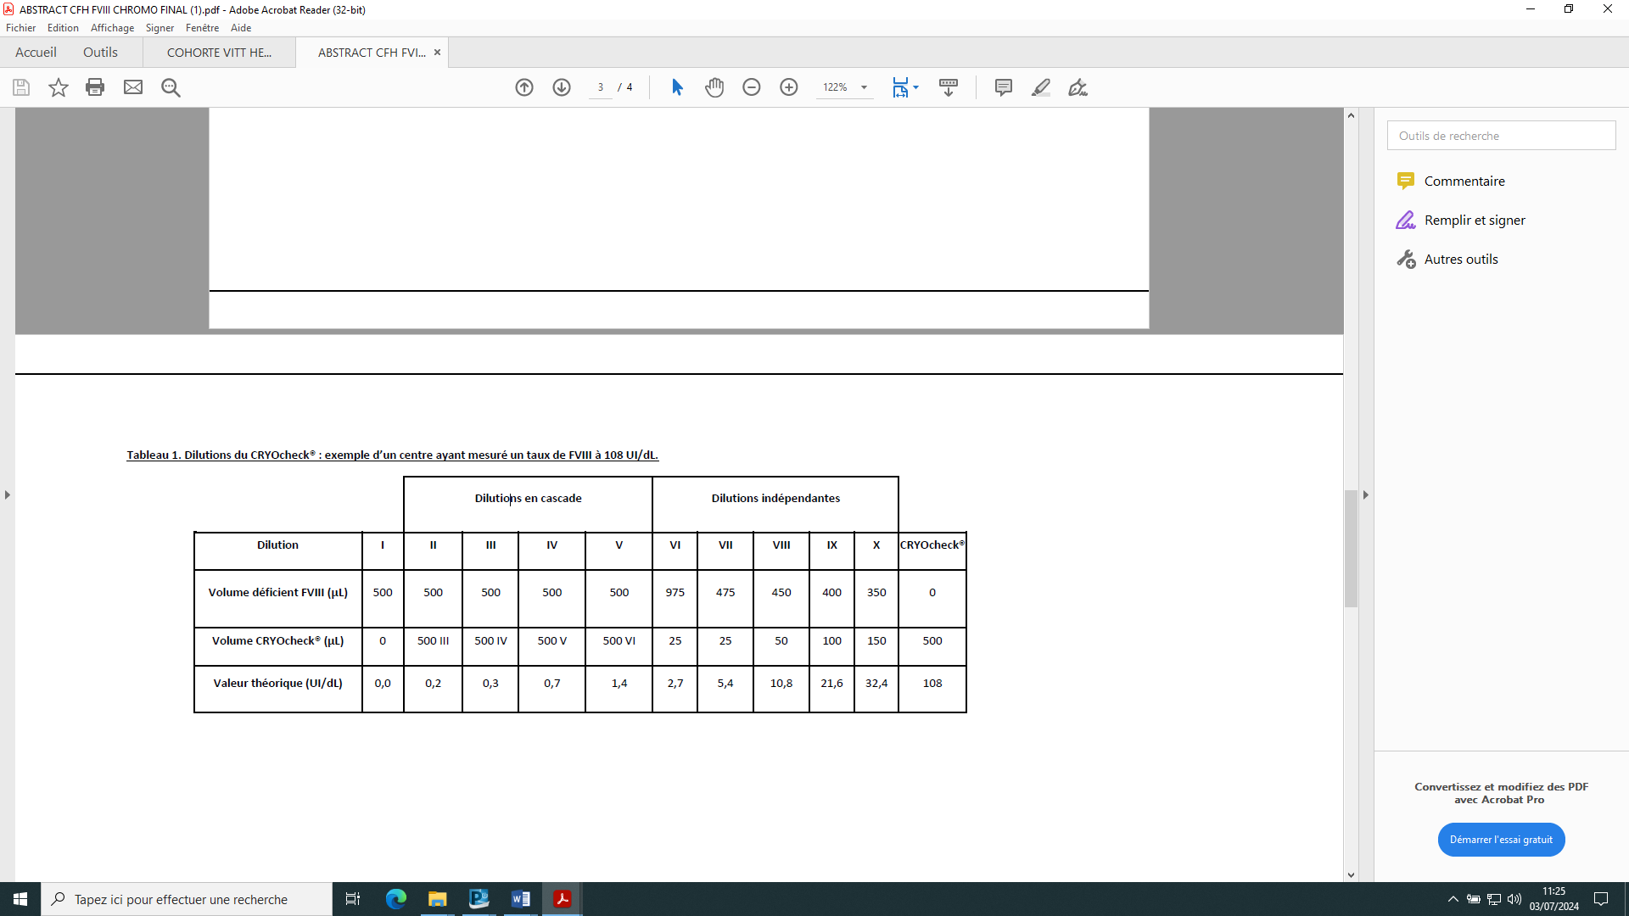

**Tableau 2**. Limite de quantification basse de 4 réactifs pour le dosage du FVIII chromogénique.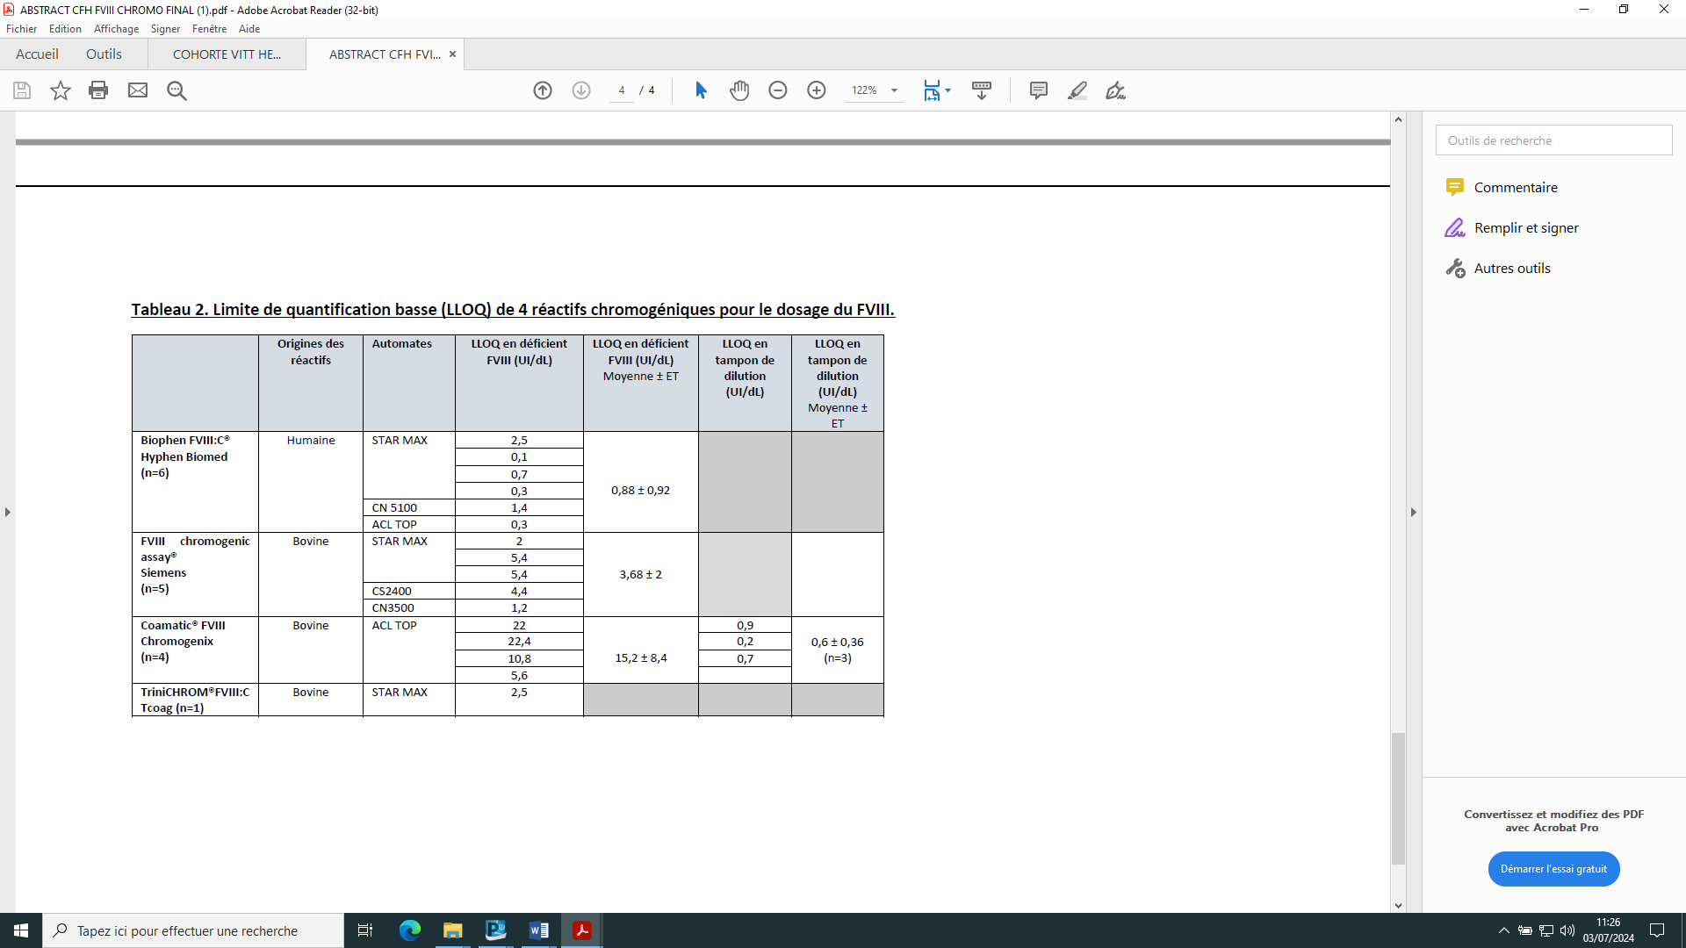

La prochaine réunion se tiendra le 13 décembre 2024 sur Paris (Necker).